Resolución del Pleno del Instituto de Transparencia, Acceso a la Información Pública y Protección de Datos Personales del Estado de México y Municipios, con domicilio en Metepec, Estado de México, de fecha treinta y uno de mayo de dos mil veintitrés.

VISTO el expediente conformado con motivo del Recurso de Revisión 01876/INFOEM/IP/RR/2023, interpuesto por XXXXXXXXXXX, en lo sucesivo, Recurrente o Particular, en contra de la respuesta del Sujeto Obligado, Sistema Municipal para el Desarrollo Integral de la Familia de Naucalpan de Juárez, a la solicitud de acceso a la información pública 00485/DIFNAUCAL/IP/2023, se emite la presente Resolución, con base en los Antecedentes y Considerandos que a continuación se exponen:

A N T E C E D E N T E S:

I. Presentación de la solicitud de información.

Con fecha veintiocho de marzo de dos mil veintitrés, se tuvo por presentada una solicitud de acceso a la información pública realizada por el Particular, a través del Sistema de Acceso a la Información Mexiquense (SAIMEX), ante el Sistema Municipal para el Desarrollo Integral de la Familia de Naucalpan de Juárez, en los siguientes términos:

“DESCRIPCIÓN CLARA Y PRECISA DE LA INFORMACIÓN SOLICITADA
PROCESO PARA SOLICITAR UNA AMBULANCIA PARA TRASLADO ASI MISMO INFORMAR SI ESTA TIENE COSTO” (Sic)

“MODALIDAD DE ENTREGA
A través del SAIMEX”
II. Respuesta del Sujeto Obligado.

El treinta de marzo de dos mil veintidós, el Sistema Municipal para el Desarrollo Integral de la Familia de Naucalpan de Juárez notificó al Solicitante, mediante el Sistema de Acceso a la Información Mexiquense (SAIMEX), la respuesta a la solicitud de acceso a la información, por medio del acuerdo número DIF/ST/UT/0258/2023, de la misma fecha de recepción, suscrito por el Titular de la Unidad de Transparencia y dirigido al Solicitante, por medio del cual manifiesta y expone:

“…
TERCERO. - De conformidad con el Reglamento Interno del Sistema Municipal para el Desarrollo Integral de la Familia de Naucalpan de Juárez, México, publicado Gaceta Municipal No. 42 de fecha 21 de diciembre del 2022, este Sujeto Obligado no cuenta con la facultad para realizar traslados en ambulancia.

CUARTO. -De conformidad con el artículo 15.18 del Reglamento Orgánico de la Administración Pública Municipal de Naucalpan de Juárez, México 2022-2024, publicado en la Gaceta Municipal No. 1 de fecha primero de enero del dos mil veintidós, corresponde al H. Ayuntamiento de Naucalpan de Juárez, México a través de la Coordinación Municipal de Protección Civil y Bomberos mediante la Subdirección de Servicios Prehospitalarios, el garantizar a la población la prestación adecuada de los servicios que presta la Subdirección

QUINTO.- Lo anterior toda vez que es evidente que el solicitante peticiona información de un sujeto obligado diverso a este, por lo que de conformidad con lo dispuesto en el Acuerdo mediante el cual se aprueba el padrón de Sujetos Obligados en materia de Transparencia y Acceso a la Información Pública del Estado de México y Municipios que aprobaron por unanimidad de votos los integrantes del Pleno del instituto de Transparencia, Acceso a la Información Pública y Protección de Datos Personales del Estado de México y Municipios en la Décimo Primera Sesión Ordinaria, celebrada el día veinticuatro de marzo de dos mil veintidós, en el que aparecen los sujetos obligados, deberá de dirigir su solicitud al H. Ayuntamiento de Naucalpan de Juárez. México por ser el sujeto obligado competente.

SEXTO. - Derivado de lo anterior con fundamento en el artículo 167 de la Ley de Transparencia y Acceso a la Información Pública del Estado de México y Municipios se le sugiere realizar su consulta a la Unidad de Transparencia del H. Ayuntamiento de Naucalpan de Juárez, México, quién podría ser el sujeto obligado competente para atender su solicitud de información
…(Sic)

III. Interposición del Recurso de Revisión.

Con fecha once de abril de dos mil veintitrés, se recibió en este Instituto, a través del Sistema de Acceso a la Información Mexiquense (SAIMEX), el Recurso de Revisión interpuesto por la parte Recurrente, en contra de la respuesta del Sujeto Obligado, en los siguientes términos:

“ACTO IMPUGNADO
negativa de la información” (Sic.)

“RAZONES O MOTIVOS DE LA INCONFORMIDAD
dicen que es incompetencia y de forma arbitraria el titular de transparencia firma acuerdo, que no es correcto, ya que el mismo es avalado por el comite de transparencia asi mismo su reglamento publicado mencioana: APARTADO SEGUNDO DE LA COORDINACIÓN DE PLANEACIÓN Y ENTREGA DE APOYOS Artículo 60.- Corresponde al titular de la Coordinación de Planeación y Entrega de Apoyos, las siguientes atribuciones: I. Coordinar, programar y supervisar la distribución de los apoyos proporcionados por medio de los diferentes programas del SMDIF; II. Con base a los estudios socioeconómicos que realiza el personal de trabajo social adscrito a las diferentes áreas del SMDIF, se determinará el apoyo solicitado; como se puede notar debio indicarme como solicitar el apoyo y despues de su analisis determinar si es o no procedente y por ende no emitir incompetencias infundadas!!! requiero que se me indique el proceso correcto conforme a su normatividad” (Sic)

IV. Trámite del Recurso de Revisión ante este Instituto.

a) Turno del Recurso de Revisión. El once de abril de dos mil veintitrés, el Sistema de Acceso a la Información Mexiquense (SAIMEX), asignó el número de expediente 01876/INFOEM/IP/RR/2023, al medio de impugnación que nos ocupa, con base en el sistema aprobado por el Pleno de este Órgano Garante y lo turnó al Comisionado Ponente Luis Gustavo Parra Noriega, para los efectos del artículo 185, fracción I de la Ley de Transparencia y Acceso a la Información Pública del Estado de México y Municipios.

b) Admisión de los Recursos de Revisión. El catorce de abril de dos mil veintitrés, se acordó la admisión del Recurso de Revisión, interpuesto por el Recurrente, en contra del Sujeto Obligado, en términos del artículo 185, fracciones I y II de la Ley de Transparencia y Acceso a la Información Pública del Estado de México y Municipios, el cual fue notificado a las partes el diecisiete del mismo mes y año, a través del Sistema de Acceso a la Información Mexiquense (SAIMEX), en el que se les otorgó un plazo de siete días hábiles posteriores a la misma, para que manifestaran lo que a su derecho conviniera y formularan alegatos.

c) Informe Justificado. El veintiséis de abril de dos mil veintitrés, se recibió, a través de Sistema de Acceso a la Información Mexiquense (SAIMEX), el Informe Justificado del Sujeto Obligado, mediante un oficio número DIF/ST/UT/0322/2023 de la misma fecha de recepción, suscrito por la Titular de la Unidad de Transparencia y dirigido al Comisionado Ponente, por medio del cual ratifica su respuesta y precisa lo siguiente:

“…
MANIFESTACIONES

Primero. - Respecto de la respuesta remitida en la solicitud de información citada en el numeral Primero de los Antecedentes esta Unidad de Transparencia, RATIFICA la incompetencia de este Sujeto Obligado, toda vez que dicha incompetencia fue realizada de conformidad con el artículo 167 de la Ley de Transparencia y Acceso a la Información Pública del Estado de México y Municipios, que a la letra dice:
…
De lo anterior, se puede apreciar que la Unidad de Transparencia puede determinar la notoria incompetencia por parte de los Sujetos Obligados, siempre y cuando se comunique dentro de los primeros tres días posteriores a la recepción de la solicitud, tal y como se aprecia en el sistema SAIMEX.

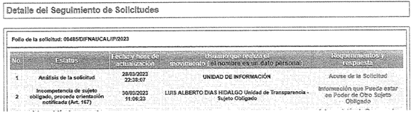

Segundo. - Respecto a “...así mismo su reglamento publicado mencioana: APARTADO SEGUNDO IF DE LA COORDINACIÓN DE PLANEACION Y ENTREGA DE APOYOS Articulo 60-Corresponde al titular de la Coordinación de Planeación y Entrega de Apoyos, las siguientes atribuciones Coordinar, programar y supervisar la distribución de los apoyas proporcionados por medio de los diferentes programas del SMDIF: II. Con base a los estudios socioeconómicos que realiza el personal de trabajo social adscrito a las diferentes áreas del SMDIF, se determinará el apoyo solicitado... "sic manifestado por ahora recurrente, se hace de su conocimiento que, en el actual Reglamento Interno del Sistema Municipal para el Desarrollo Integral de la Familia de Naucalpan de Juárez, México, publicado en la Gaceta Municipal, No 1. Gaceta No 42 del 21 de diciembre del 2022, no se cuenta con una Coordinación de Planeación y Entrega de Apoyos, tal y como lo señala el recurrente n mucho menos área alguna que tenga como facultad bridar servicio de traslado de ambulancia Por otra parte, se hace de conocimiento al recurrente, que podrá acceder al Reglamento Interno actual del SMDIF de Naucalpan de Juárez, México, mediante el siguiente vinculo:
https://naucalpan.gob.mx/wp-content/uploads/2020/07/Gaceta-Municipal-No.-42.pdf
o en su caso, accediendo de la siguiente manera:
- Escribir en el buscado de su preferencia la siguiente página: https://naucalpan.gob.mx/
- Posicionarse en la pestaña que dice Transparencia, seguido del apartado de Normatividad y seleccionando la opción de Gacetas.

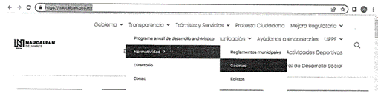

- Dentro de la opción Gacetas, posicionarse en la gaceta numero 42

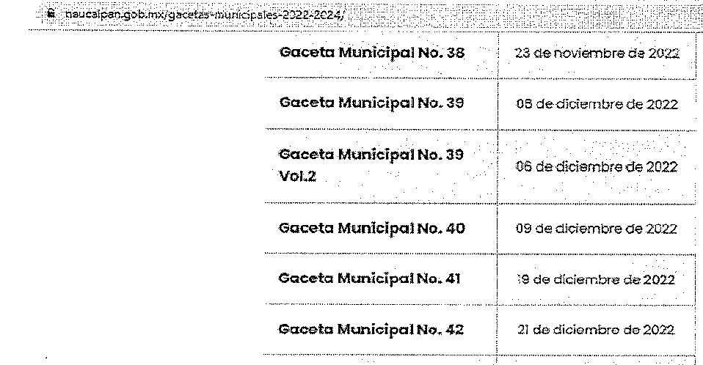

- Dentro de la opción señalada, en la pagina no. 12, encontrara el Reglamento Interno del Sistema Municipal para el Desarrollo Integral de la Familia de Naucalpan de Juárez, México, vigente.

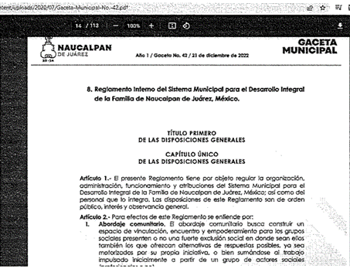
…”

d) Vista del Informe Justificado. El dieciséis de mayo de dos mil veintitrés, se dictó acuerdo mediante el cual se puso a la vista del Particular el Informe Justificado, entregado por el Sujeto Obligado, para robustecer su respuesta inicial, el cual fue notificado a las partes el mismo día a través del Sistema de Acceso a la Información Mexiquense (SAIMEX). Cabe señalar que el Recurrente fue omiso en realizar alguna manifestación que a su derecho conviniera y asistiera.

e) Cierre de instrucción. El veinticinco de mayo de dos mil veintitrés, al no existir diligencias pendientes por desahogar, se emitió el acuerdo por medio del cual se declaró cerrada la instrucción y se determinó pasar el expediente a resolución, en términos de lo dispuesto en los artículos 185, fracciones VI y VIII de la Ley de Transparencia y Acceso a la Información Pública del Estado de México y Municipios, mismo que fue notificado a las partes el mismo día, a través del Sistema de Acceso a la Información Mexiquense (SAIMEX).

En razón de que fue debidamente sustanciado el expediente electrónico y no existe diligencia pendiente de desahogo, se emite la resolución que conforme a Derecho proceda, de acuerdo a los siguientes:

C O N S I D E R A N D O S:

PRIMERO. Competencia.

El Instituto de Transparencia, Acceso a la Información Pública y Protección de Datos Personales del Estado de México y Municipios, es competente para conocer y resolver el presente recurso de revisión interpuesto por la parte recurrente, conforme a lo dispuesto en los artículos 6°, apartado A, de la Constitución Política de los Estados Unidos Mexicanos; 5°, párrafos trigésimo, trigésimo primero y trigésimo segundo, fracciones I, II, III, IV y V de la Constitución Política del Estado Libre y Soberano de México; 1°, 8°, 9°, 10, 56 y 42, fracciones I, II y III, de la Ley General de Transparencia y Acceso a la Información Pública; 1°, 2°, fracciones II y IV; 13, 29, 36, fracciones I y II; 176, 178, 179, 181 párrafo tercero, 185, 188 y 189 de la Ley Transparencia y Acceso a la Información Pública del Estado de México y Municipios; 7°, 9°, fracciones I y XXIII y 11 del Reglamento Interior del Instituto de Transparencia, Acceso a la Información Pública y Protección de Datos Personales del Estado de México y Municipios.

SEGUNDO. Causales de improcedencia y sobreseimiento.

De las constancias que forma parte del Recurso de Revisión que se analiza, se advierte que previo al estudio del fondo de la litis, es necesario estudiar las causales de improcedencia y sobreseimiento que se adviertan, para determinar lo que en Derecho proceda.

Causales de improcedencia

Este Instituto realiza el estudio oficioso de las causales de improcedencia, por tratarse de una cuestión de orden público y de estudio preferente (acorde con el Criterio orientador en la Tesis de Jurisprudencia “IMPROCEDENCIA.” (Semanario Judicial de la Federación, Quinta Época, 1985, pág. 262), el cual establece que debe examinarse previamente la procedencia del juicio de amparo, sea que las partes lo soliciten o no, por ser una cuestión de orden público; de tal suerte, deberá ser desechado cualquier Recurso de Revisión que actualice alguno de los supuestos establecidos en el artículo 191 de la Ley de Transparencia y Acceso a la Información Pública del Estado de México y Municipios, por ser improcedente.

En el presente caso, no se actualiza alguna de las causales de improcedencia establecidas en el ordenamiento jurídico previamente señalado, toda vez que: el recurso fue presentado dentro del plazo establecido en el artículo 178 de la Ley la materia; además, que este Instituto no tiene conocimiento de que se encuentre en trámite algún medio de defensa presentado por el Recurrente ante otra instancia; no existió prevención alguna; la veracidad de la respuesta no formó parte del agravio; ni se realizó una ampliación a los alcances del requerimiento informativo.

Asimismo, se actualiza la causal de procedencia del Recurso de Revisión señalada en el artículo 179, fracción IV, de la Ley en cita, pues el Recurrente se inconformó con la incompetencia manifestada por el Sujeto Obligado.

Causales de sobreseimiento.

Por ser de previo y especial pronunciamiento, este Instituto analiza si se actualiza alguna causal de sobreseimiento.

El artículo 192 de la Ley Transparencia y Acceso a la Información Pública del Estado de México y Municipios, señala las causales por las cuales se puede sobreseer en todo o en parte, el Recurso de Revisión; así, del análisis realizado por este Instituto, se advierte que no se actualiza algún supuesto de sobreseimiento; lo anterior, en virtud de que no hay constancias en el expediente en que se actúa, de que el Recurrente se haya desistido del recurso, haya fallecido, sobreviniera alguna causal de improcedencia, que el Sujeto Obligado hubiese modificado o revocado el acto impugnado o bien, haya quedado sin materia.

Por tales motivos, se considera procedente entrar al fondo del presente asunto

TERCERO. Determinación de la Controversia.

Con el objetivo de ilustrar la controversia planteada, resulta conveniente precisar, que una vez realizado el estudio de las constancias que integran el expediente en el que se actúa, se desprende que el Particular requirió conocer el proceso para solicitar una ambulancia y el costo que tenía.

En respuesta, el Sujeto Obligado, se declaró incompetente y orientó al Particular a dirigir su solicitud ante el Ayuntamiento de Naucalpan de Juárez; ante dicha circunstancia, la parte Recurrente se inconformó de dicha circunstancia, al señalar que conforme a la normatividad que regulaba al Sujeto Obligado, si contaba con facultades para conocer de lo requerido, lo cual actualiza el supuesto previsto en el artículo 179, fracción IV, de la Ley de Transparencia y Acceso a la Información Pública del Estado de México y Municipios. Así las cosas, una vez admitido y notificado los Recursos de Revisión a las partes, el Sujeto Obligado mediante Informe Justificado ratificó su respuesta, cabe precisar que el Recurrente omitió manifestarse.

Lo anterior, se desprende de las documentales que obran en el expediente de referencia, materia de la presente resolución, consistentes en: la solicitud de acceso a la información; la respuesta proporcionada por el Sistema Municipal para el Desarrollo Integral de la Familia de Naucalpan de Juárez, el escrito recursal y el informe justificado; instrumentales que se toman en cuenta a efecto de resolver el presente medio de impugnación, conforme a lo dispuesto por el artículo 185, fracción IV, de la Ley de Transparencia y Acceso a la Información Pública del Estado de México y Municipios.

CUARTO. Marco normativo aplicable en materia de transparencia y acceso a la información pública.

El artículo 6°, Apartado A), fracción I de la Constitución Política de los Estados Unidos Mexicanos, establece que toda la información en posesión de cualquier autoridad, es pública y sólo podrá ser reservada temporalmente por razones de interés público.

La Ley General de Transparencia y Acceso a la Información Pública, publicada en el Diario Oficial de la Federación el cuatro de mayo de dos mil quince, dispone en su artículo 70, la información que se considera corresponde a las Obligaciones de Transparencia, la cual debe estar disponible para cualquier persona de manera permanente y actualizada.

Por su parte, en materia local, el artículo 5°, fracción I de la Constitución Política del Estado Libre y Soberano de México, es coincidente con la Constitución Federal, en el sentido de la publicidad de toda la información, con la única restricción de proteger el interés público, así como la información referente a la intimidad de la vida privada y la imagen de las personas, con las excepciones que establezca la ley reglamentaria.

Por su parte, la Ley de Transparencia y Acceso a la Información Pública del Estado de México y Municipios (Reglamentaria del artículo 5° de la Constitución Local), establece lo siguiente:

El artículo 12, que, quienes generen, recopilen, administren, manejen, procesen, archiven o conserven información pública serán responsables de la misma.

El artículo 18, que, los Sujetos Obligados deberán documentar todo acto que derive del ejercicio de sus facultades, competencias o funciones, considerando desde su origen la eventual publicidad y reutilización de la información que generen.

El artículo 19, que, se presume que la información debe existir si se refiere a las facultades, competencias y funciones que los ordenamientos jurídicos aplicables otorgan a los sujetos obligados y en caso de que dichas facultades no se hayan ejercido, se deberá motivar la respuesta en función de las causas que motivaron tal circunstancia.

QUINTO. Estudio de Fondo.

Expuestas las posturas de las partes, se procede al análisis del agravio hecho valer por la ahora Recurrente, concerniente a la incompetencia manifestada por el Sujeto Obligado; para lo cual, tanto en respuesta, como Informe Justificado, el Sujeto Obligado manifestó que era incompetente para conocer de lo peticionado, toda vez no contaba con la facultad para realizar traslados en ambulancia, lo cual robusteció, con el hecho de que el Ayuntamiento de Naucalpan de Juárez, por medio de la Subdirección de Servicios Prehospitalarios de la Coordinación Municipal de Protección Civil y Bomberos, es el encargado de la prestación del servicio de ambulancia.

Sobre dicha situación, cabe señalar que este Instituto, no tiene atribuciones para pronunciarse sobre la veracidad de la información, inclusive la proporcionada en Informe Justificado; apoya lo anterior, el Criterio histórico 31/10, emitido por el Pleno del entonces Instituto Federal de Acceso a la Información y Protección de Datos, que a continuación se cita:

“El Instituto Federal de Acceso a la Información y Protección de Datos no cuenta con facultades para pronunciarse respecto de la veracidad de los documentos proporcionados por los sujetos obligados. El Instituto Federal de Acceso a la Información y Protección de Datos es un órgano de la Administración Pública Federal con autonomía operativa, presupuestaria y de decisión, encargado de promover y difundir el ejercicio del derecho de acceso a la información; resolver sobre la negativa de las solicitudes de acceso a la información; y proteger los datos personales en poder de las dependencias y entidades. Sin embargo, no está facultado para pronunciarse sobre la veracidad de la información proporcionada por las autoridades en respuesta a las solicitudes de información que les presentan los particulares, en virtud de que en los artículos 49 y 50 de la Ley Federal de Transparencia y Acceso a la Información Pública Gubernamental no se prevé una causal que permita al Instituto Federal de Acceso a la Información y Protección de Datos conocer, vía recurso revisión, al respecto.”

Así, se logra observar, que el Sistema Municipal para el Desarrollo Integral de la Familia de Naucalpan de Juárez aludió a que era notoriamente incompetente para conocer de lo peticionado, pues los servicios prehospitalarios, como el de las ambulancias, eran prestados por el Ayuntamiento; por lo que, se procede analizar dicha circunstancia.

Al respecto, de los artículos 49, fracción II, 53, fracción III y 167 de la Ley de Transparencia y Acceso a la Información Pública del Estado de México y Municipios, se desprende que las Unidades de Transparencia son responsables de orientar a los particulares respecto de la dependencia, entidad u órgano que pudiera tener la información requerida, cuando la misma no sea competencia del sujeto obligado ante el cual se formule la solicitud de acceso.

Asimismo, que los Comités de Transparencia tienen entre sus atribuciones confirmar, modificar o revocar la declaración de incompetencia que realicen los titulares de las unidades administrativas.

Asimismo, cuando las Unidades de Transparencia determinen la notoria incompetencia por parte de los sujetos obligados deberán comunicar al solicitante la misma dentro de los tres días posteriores a la recepción de la solicitud.

Como se logra observar, si bien la Ley de la materia, prevé el supuesto de incompetencia para que los sujetos obligados den atención a solitudes de información, también lo es, que no se precisa en que consiste dicho concepto; sobre dicha situación, según Cabanellas, Guillermo (1993), en el “Diccionario Jurídico Elemental” (p. 32 y 161), precisó los siguientes conceptos:

- Competencia: La capacidad de una autoridad para conocer sobre una materia o asunto.

- Incompetencia: Falta de Competencia.

Por lo que, la incompetencia, radica en la incapacidad de una autoridad para conocer de un tema o asunto; en el mismo sentido, conviene traer a cuenta tesis aislada número III.2o.P.11 K, publicada en el Semanario Judicial de la Federación y su Gaceta, Novena Época, Tomo XV, Mayo de 2002, Pág. 1243, ya que precisa lo siguiente:

“LEGITIMACIÓN DE FUNCIONARIOS PÚBLICOS. LOS TRIBUNALES DE AMPARO, POR ESTAR VINCULADOS CON EL CONCEPTO DE COMPETENCIA A QUE SE REFIERE EL ARTÍCULO 16 CONSTITUCIONAL, NO PUEDEN CONOCER DE AQUÉLLA. El artículo 16 constitucional se refiere a la competencia que tienen las autoridades para conocer de determinadas conductas en particular, caso que corresponde a la esfera de atribuciones de las autoridades cuya competencia constituye el análisis del Poder Judicial de la Federación, mas no la forma en que una autoridad fue elegida o integrada, circunstancia que le compete estudiar a la autoridad individual o colegiada que otorgó el nombramiento o, en todo caso, el régimen establecido para ello, porque el precitado artículo constitucional no se refiere a la legitimación de un funcionario, ni a la manera como se incorpora a la función pública, sino a los límites fijados para la actuación del órgano frente a los particulares, ya que consagra una garantía individual y no un control interno de la organización administrativa.”

De la misma manera, resulta necesario traer a colación, el Criterio de Interpretación, de la Segunda Época, con número de registro SO/013/2017, emitido por el Instituto Nacional de Transparencia, Acceso a la Información y Protección de Datos Personales, que dispone lo siguiente:

“Incompetencia. La incompetencia implica la ausencia de atribuciones del sujeto obligado para poseer la información solicitada; es decir, se trata de una cuestión de derecho, en tanto que no existan facultades para contar con lo requerido; por lo que la incompetencia es una cualidad atribuida al sujeto obligado que la declara.”

En tal virtud, la incompetencia implica que, de conformidad con las atribuciones conferidas al Sujeto Obligado, no habría razón por la cual éste deba contar con la información solicitada, en cuyo caso, tendría que orientar al particular para que acuda a la instancia competente.

Por tanto, a continuación, se analiza si en la especie, el Ente Recurrido cuenta con atribuciones para conocer sobre la información requerida, por lo cual, es oportuno traer a colación los artículos 42, inciso B, fracción II, y 126 y 127, del Bando Municipal dos mil veintitrés, de Naucalpan de Juárez, con relación al diverso 1° de la Ley que crea los Organismos Públicos Descentralizados de Asistencia Social, de Carácter Municipal, denominados “Sistemas Municipales para el Desarrollo Integral de la Familia” y el 3° del Reglamento Interno del Sistema Municipal para el Desarrollo Integra de la Familia de Naucalpan de Juárez, que establecen que el Ayuntamiento de Naucalpan de Juárez, se auxiliará de la Administración Pública Descentralizada, integrada entre otros, por el Sistema Municipal para el Desarrollo Integral de la Familia, que tiene personalidad jurídica y patrimonio propios, así como, con autonomía técnica y administrativa en el manejo de recursos.

Además, dicho organismo público descentralizado tendrá a su cargo la organización, integración, funcionamiento y coordinación en materia de salud de la población, la asistencia social y la defensa de los derechos de los menores, así como, de prestar los servicios jurídicos y de orientación social a niñas, niños adolescentes, adultos mayores y personas con discapacidad carentes de recursos económicos, y a la familia para su integración y bienestar, con perspectiva de familia; dichos objetivos, por medio de la realización de las siguientes atribuciones o funciones:

- Brindar atención permanente a las familias más vulnerables, así como a la población marginada y minorías;
- Otorgar gratuitamente y garantizar de la mejor forma posible los servicios de defensa y representación jurídica;
- Promover acciones y programas de asistencia social tendientes a combatir la desnutrición, otorgar apoyos económicos a los menores
- Asistir en forma integral a las madres adolescentes;
- Coordinar las actividades que en materia de asistencia social realicen otras instituciones;
- Realizar jornadas médico-asistenciales dirigidas a las comunidades marginadas y establecer programas que promuevan la capacitación para el trabajo;
- Coadyuvar con las autoridades competentes, a fin de garantizar y proteger el derecho a la salud de la población naucalpense;
- Apoyar a las madres que trabajan fuera del hogar y que tienen la necesidad de dejar a sus hijos en un lugar seguro, que les brinde atención profesional y educación inicial de calidad, mediante el servicio de estancias infantiles;
- Proporcionar educación preescolar con reconocimiento de validez oficial, a través de los Jardines de Niños;
- Generar la integración de niños, jóvenes y adultos de las comunidades más vulnerables;
- Atender a la población con discapacidad;
- Brindar opciones de recreación y esparcimiento a las personas adultas mayores para mejorar su calidad de vida;
- Proporcionar asistencia legal y asesoría jurídica a la comunidad;

- Salvaguardar los derechos de niñas, niños y adolescentes, a través de la Procuraduría Municipal de Protección de niñas, niños y adolescentes;
- Llegar a las comunidades marginadas a través de la Brigada Jurídica y campañas permanentes, brindando asistencia legal y asesoría jurídica en materia familiar;
- Dictar las medidas, acuerdos y políticas públicas necesarias con perspectiva de familia.

Conforme a lo anterior, se logra vislumbrar que el Sistema Municipal para el Desarrollo Integral de la Familia de Naucalpan de Juárez, es un organismo público descentralizado del Ayuntamiento de Naucalpan de Juárez, cuyo objetivo principal es asegurar la asistencia social a grupos vulnerables, así como, la protección de niñas, niños y adolescentes.

Toma relevancia lo anterior, con los artículos 46, 110, 114, 119, 122 y 127 del Reglamento Interno de Reglamento Interno del Sistema Municipal para el Desarrollo Integra de la Familia de Naucalpan de Juárez, dicho ente se conforma de diversas unidades administrativas, entre las cuales se encuentran las Subdirecciones de Asistencia al Adulto Mayo, a la Salud, a la Discapacidad, a la Niñez y Social; además de la revisión de las facultades de cada una, se logra vislumbrar que no existe alguna relacionada con el servicio de ambulancia, pues únicamente tiene atribuciones para brindar atención médica, atención odontológica, psicología y control de adicciones.

Así, se logra vislumbrar que en primera instancia, el Sujeto Obligado no cuenta con atribuciones para brindar el servicio de traslado en ambulancia; lo cual toma importancia, este este Instituto localizó el Libro de Inventario de Bienes Muebles e Inmuebles del Ente Recurrido, del cual este Instituto logra vislumbrar que no cuenta con ambulancias, se muestra un extracción a continuación:
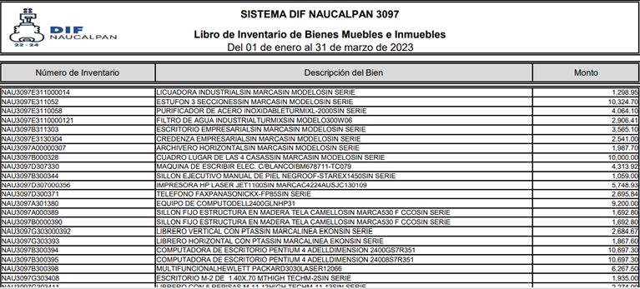
…
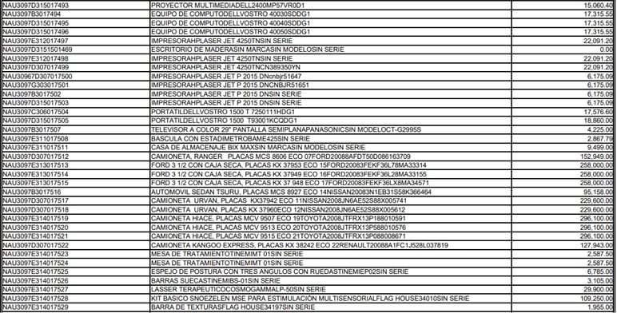

Conforme a lo anterior, se logra vislumbrar que el Reglamento Interno del Sistema Municipal para el Desarrollo Integra de la Familia de Naucalpan de Juárez es notoriamente incompetente, para conocer de la información requerida, al no carecer de atribuciones para brindar el servicio mencionado, ni contar con ambulancias dentro de sus bienes.

Lo anterior toma relevancia con los artículos 1.18, fracción XIV, 15.1, 15.2, 15.3, fracción XXV, 15.4, fracción V, y 15.18, fracciones IV, V y VIII del Reglamento Orgánico de la Administración Pública Municipal de Naucalpan de Juárez, que precisan que para el cumplimiento de sus atribuciones, el Ayuntamiento de Naucalpan de Juárez se auxiliará de la Coordinación Municipal de Protección Civil y Bomberos, encargada de la prevención de las situaciones de riesgo, de salva guarda y auxilio a las personas, así mismo deberá conocer de los programas que deriven del Plan de Desarrollo Municipal.

Además, para el despacho de los asuntos de la Coordinación Municipal de Protección Civil y Bomberos, se auxiliará de la Subdirección de Servicios Prehospitalarios encargada de vigilar el uso de las ambulancias, únicamente para el propósito que hayan sido autorizadas y realizar el informe respectivo, posterior a cada atención prehospitalaria que preste.

En ese sentido, del Primer Informe de Gobierno y del Plan de Desarrollo Municipal de la Administración Pública Municipal 2022-2024, se logra vislumbrar que el Ayuntamiento a través de la Coordinación Municipal de Protección Civil se brindaron a los Naucalpenses diversos servicios prehospitalarios por urgencias médicas, tal como se desprende las siguientes imágenes:



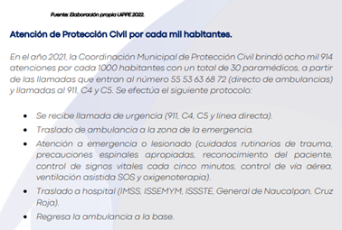

En ese orden de ideas y toda vez que el Sistema es un organismo público descentralizado municipal, se procede a verificar si es sujeto obligado de transparencia, distinto al Ayuntamiento; por lo que, este Instituto verificó el apartado de Directorio de Sujetos Obligados de la página oficial de este Instituto, del cual se advierte que son considerados como sujetos obligados que se encuentran constreñidos a cumplir con las Leyes de Transparencia, al Ayuntamiento de Naucalpan de Juárez y al Sistema Municipal para el Desarrollo Integral de la Familia de Naucalpan de Juárez, tal como se observa a continuación:


…


Lo anterior, toma sustento con el Portal de Información Pública de Oficio Mexiquense, que prevé el listado de Sujetos Obligados, los previamente señalados, tal como se observa a continuación:


…

…
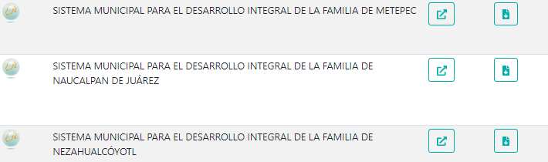

Conforme a lo anterior, se logra vislumbrar que el Ayuntamiento de Naucalpan de Juárez y el Sistema Municipal para el Desarrollo Integral de la Familia de Naucalpan de Juárez, son sujetos obligados distintos y cada uno tiene la obligación de cumplir con las Leyes de Transparencia, lo cual incluye entregar la información que obra en sus archivos; por lo que, se concluye que el Sujeto Obligado es notoriamente incompetente para conocer de la información requerida, pues el encargado de proporcionar apoyos con el servicio de ambulancias, corresponde a la Subdirección de Servicios Prehospitalarios, adscrita a la Coordinación Municipal de Protección Civil y Bomberos del Ayuntamiento de Naucalpan de Juárez.

Así, es de recordar que el primer párrafo del artículo 167 de la Ley de Transparencia y Acceso a la Información Pública del Estado de México y Municipios, establece que cuando las unidades de transparencia determinen la notoria incompetencia deben realizar lo siguiente:

- Hacerlo del conocimiento del Particular, dentro de los tres días hábiles, posteriores a la presentación de la solicitud de información, y

- En caso de conocer el Sujeto Obligado competente, orientarlo a presentar la solicitud ante el mismo.

En el presente caso, de la revisión de las constancias del expediente electrónico, localizado en el Sistema de Acceso a la Información Mexiquense (SAIMEX), se advierte que el Ente Recurrido, cumplió con los dos parámetros previamente establecidos, pues dio contestación dentro de los tres días hábiles posteriores a la presentación del requerimiento, además, de que orientó al Solicitante, a presentar la solicitud ante el Ayuntamiento de Naucalpan de Juárez.

Conforme a lo expuesto, se considera que el Sujeto Obligado fue congruente con su respuesta, al señalar que carecía de atribuciones para conocer de lo peticionado, tan es así que siguió el procedimiento establecido en el primer párrafo del artículo 167 de la Ley de Transparencia y Acceso a la Información Pública del Estado de México y Municipios; por lo que, se concluye que el Sistema Municipal para el Desarrollo Integral de la Familia de Naucalpan de Juárez, es notoriamente incompetente para conocer de la solicitud de información, y, por lo tanto, el agravio del Recurrente deviene de INFUNDADO.

SEXTO. Decisión.

Con fundamento en el artículo 186, fracción II, de la Ley de Transparencia y Acceso a la Información Pública del Estado de México y Municipios, este Instituto considera procedente CONFIRMAR la respuesta otorgada por el Sujeto Obligado.

Términos de la Resolución para conocimiento del Particular.

Se le hace del conocimiento al Particular, que, en el presente caso, no se le da la razón pues el Sujeto Obligado es incompetente para conocer sobre el requerimiento de información, aunado a que realizó una orientación correcta al Solicitante.

Finalmente, se le informa que la labor del Instituto de Transparencia, Acceso a la Información Pública y Protección de Datos Personales del Estado de México y Municipios, es apoyar a la población para acceder a la información pública y garantizar la protección de sus datos personales.

Por lo expuesto y fundado, este Pleno:

R E S U E L V E:

PRIMERO. Se CONFIRMA la respuesta entregada por el Sujeto Obligado a la solicitud de acceso a la información 00485/DIFNAUCAL/IP/2023, por resultar INFUNDADAS las razones o motivos de inconformidad hechos valer por el Recurrente, en términos de los Considerandos QUINTO y SEXTO de esta Resolución.

SEGUNDO. NOTIFÍQUESE la presente resolución al Titular de la Unidad de Transparencia del Sujeto Obligado.

TERCERO. NOTIFÍQUESE al Recurrente la presente Resolución, asimismo, se hace de su conocimiento que de conformidad con lo establecido en el artículo 196 de la Ley de Transparencia y Acceso a la Información Pública del Estado de México y Municipios podrá promover el Juicio de Amparo en los términos de las leyes aplicables.

ASÍ LO RESUELVE, POR UNANIMIDAD DE VOTOS EL PLENO DEL INSTITUTO DE TRANSPARENCIA, ACCESO A LA INFORMACIÓN PÚBLICA Y PROTECCIÓN DE DATOS PERSONALES DEL ESTADO DE MÉXICO Y MUNICIPIOS, CONFORMADO POR LOS COMISIONADOS JOSÉ MARTÍNEZ VILCHIS, MARÍA DEL ROSARIO MEJÍA AYALA, SHARON CRISTINA MORALES MARTÍNEZ, LUIS GUSTAVO PARRA NORIEGA Y GUADALUPE RAMÍREZ PEÑA, EN LA VIGÉSIMA SESIÓN ORDINARIA, CELEBRADA EL TREINTA Y UNO DE MAYO DE DOS MIL VEINTITRÉS ANTE EL SECRETARIO TÉCNICO DEL PLENO, ALEXIS TAPIA RAMÍREZ.

